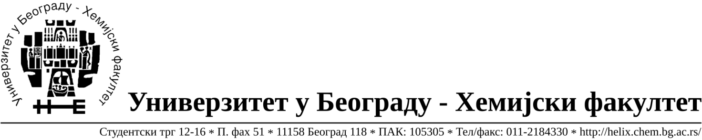
На основу члана 109. Закона о јавним набавкама («Сл.гласник РС» бр. 124/12) доносим:

ОДЛУКУ О ОБУСТАВЉАЊУ ПОСТУПКА

- Универзитет у Београду- Хемијски Факултет, Студентски Трг 12-16, http://www.chem.bg.ac.rs ; буџетски корисник

- Предмет јавне набавке из ове Одлуке је прибављање добара- материјала за образовање
(Хемикалије) -формиране по партијама за потребе Хемијског Факултета – Универзитета у Београду, отворени поступак број 11/14.
Ознака из општег речника набавке:

24310000 – основне неорганске хемикалије
24320000 – основне органске хемикалије
ФА- 01- за образовне намене

- Обуставља се поступак за следеће партије:

Партија | Назив хемикалије | Процењена вредност | Разлог обуставе
50 | Barium-jodid hydrate | 8.000,00 | Нису испуњени услови за доделу уговора (члан 109. став 1. Закона о јавним набавкама)  - Од одговарајућих понуда ниједна није била прихватљива
294 | Immobiline DryStrip Gels 13cm; pH 3-11; Non-Linear gradient (NL) | 35.000,00 | Нису испуњени услови за доделу уговора (члан 109. став 1. Закона о јавним набавкама)  - Од одговарајућих понуда ниједна није била прихватљива

- Број примљених понуда за Партију бр.50 је 2 а за Партију бр.294 -1 понуда.
- Подаци о понуђачима су како следи:

Бр | Назив понуђача | Адреса и лице одговорно за заступање | ПИБ | Матични бр.
1 | Kefo d.o.o. | Звечанска 38  Београд, Соња Јеремић | 105046072 | 20302216
2 | Uni-chem d.o.o. | Страхињића Бана 44  Београд, Ненад Шуњеварић | 100052572 | 17167677

- За наведене партије поступак јавне набавке неће се понављати до краја 2014. године.

ДЕКАН ХЕМИЈСКОГ ФАКУЛТЕТА

Проф. др Бранимир Јованчићевић

